Вариант 1
1. Для указанного ниже уравнения найдите с помощью графического метода отрезок, содержащий корень уравнения (больший, если их несколько). Затем приведите уравнение к виду, к которому на найденном отрезке можно применять метод итераций (с обоснованием), и сделайте один шаг, взяв за начальное приближение левый конец отрезка.
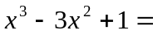0
2. Для указанной ниже таблицы найдите интерполяционный многочлен и вычислите его значение в точке 1. Сравните ответ с ответом при линейной интерполяции.
X | -2 | -1 | 0 | 2
Y | -17 | -2 | 1 | 19
3. Для указанного ниже интеграла найдите его приближенное значение методом прямоугольников (с узлом в середине отрезка) при n=4, методом Симпсона при n=1 и n=2. Оцените погрешность последнего ответа с помощью метода двойного счета.
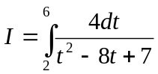
4. Для данного обыкновенного дифференциального уравнения найдите приближенное значение решения в точке х=2 следующими методами:
- Пикара, проделав 3 итерации;
- Эйлера, при n=5 с построением графика;
- Разложения в ряд (до 6-й степени);
- Рунге-Кутта 2-го порядка при n=2;
- Рунге-Кутта 4-го порядка при n=1;
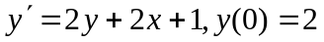
5. Для указанной ниже таблицы найдите наилучшую линейную приближающую функцию, применяя метод наименьших квадратов. Вычислите погрешность, полученную при этом.
Х | 8 | 7 | 6 | 5 | 4
У | 3 | 5 | 8 | 9 | 11
6. Решите приведенную ниже систему тремя способами – методом Гаусса, методом квадратного корня и методом прогонки:
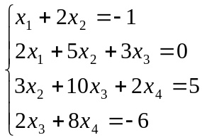
7. Решите приведенную ниже задачу распределения ресурсов графическим способом и применяя симплекс-метод. Составьте двойственную к исходной задачу и выпишите ее решение. Таблицы при решении симплекс методом заполнять полностью.
Вид древес. | Запасы древ. | Шкаф | Стенка
1  2  3  прибыль | 720  160  520 | 1  1  4  2 | 8  1  1  1

Вариант 2
1. Для указанного ниже уравнения найдите с помощью графического метода отрезок, содержащий корень уравнения (больший, если их несколько). Затем приведите уравнение к виду, к которому на найденном отрезке можно применять метод итераций (с обоснованием), и сделайте один шаг, взяв за начальное приближение левый конец отрезка.
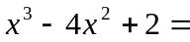0
2. Для указанной ниже таблицы найдите интерполяционный многочлен и вычислите его значение в точке 0. Сравните ответ с ответом при линейной интерполяции.
X | -2 | -1 | 1 | 2
Y | -17 | -2 | 4 | 19
3. Для указанного ниже интеграла найдите его приближенное значение методом прямоугольников (с узлом в середине отрезка) при n=4, методом Симпсона при n=1 и n=2. Оцените погрешность последнего ответа с помощью метода двойного счета.
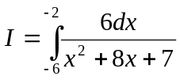
4. Для данного обыкновенного дифференциального уравнения найдите приближенное значение решения в точке х=2 следующими методами:
- Пикара, проделав 3 итерации;
- Эйлера, при n=5 с построением графика;
- Разложения в ряд (до 6-й степени);
- Рунге-Кутта 2-го порядка при n=2;
- Рунге-Кутта 4-го порядка при n=1;
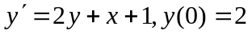
5. Для указанной ниже таблицы найдите наилучшую линейную приближающую функцию, применяя метод наименьших квадратов. Вычислите погрешность, полученную при этом.
Х | 7 | 8 | 9 | 10 | 11
У | 10 | 8 | 6 | 5 | 3
6. Решите приведенную ниже систему тремя способами – методом Гаусса, методом квадратного корня и методом прогонки:
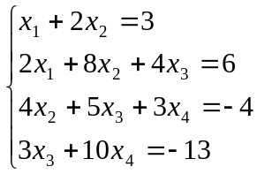
7. Решите приведенную ниже задачу распределения ресурсов графическим способом и применяя симплекс-метод. Составьте двойственную к исходной задачу и выпишите ее решение. Таблицы при решении симплекс методом заполнять полностью.
Сырье | Запасы сырья. | А | В
1  2  3  прибыль | 630  490  480 | 2  3  4  4 | 7  4  1  3

Вариант 3
1. Для указанного ниже уравнения найдите с помощью графического метода отрезок, содержащий корень уравнения (больший, если их несколько). Затем приведите уравнение к виду, к которому на найденном отрезке можно применять метод итераций (с обоснованием), и сделайте один шаг, взяв за начальное приближение левый конец отрезка.
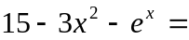0
2. Для указанной ниже таблицы найдите интерполяционный многочлен и вычислите его значение в точке -1. Сравните ответ с ответом при линейной интерполяции.
X | -2 | 0 | 1 | 2
Y | -17 | 1 | 4 | 19
3. Для указанного ниже интеграла найдите его приближенное значение методом прямоугольников (с узлом в середине отрезка) при n=4, методом Симпсона при n=1 и n=2. Оцените погрешность последнего ответа с помощью метода двойного счета.
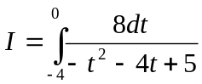
4. Для данного обыкновенного дифференциального уравнения найдите приближенное значение решения в точке х=2 следующими методами:
- Пикара, проделав 3 итерации;
- Эйлера, при n=5 с построением графика;
- Разложения в ряд (до 6-й степени);
- Рунге-Кутта 2-го порядка при n=2;
- Рунге-Кутта 4-го порядка при n=1;
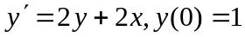
5. Для указанной ниже таблицы найдите наилучшую линейную приближающую функцию, применяя метод наименьших квадратов. Вычислите погрешность, полученную при этом.
Х | 8 | 7 | 6 | 5 | 4
У | -3 | -5 | -8 | -9 | -11
6. Решите приведенную ниже систему тремя способами – методом Гаусса, методом квадратного корня и методом прогонки:
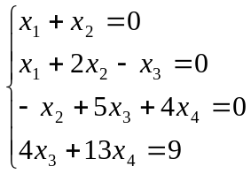
7. Решите приведенную ниже задачу распределения ресурсов графическим способом и применяя симплекс-метод. Составьте двойственную к исходной задачу и выпишите ее решение. Таблицы при решении симплекс методом заполнять полностью.
Вид оборуд. | Количество | А | В
1  2  3  прибыль | 400  310  500 | 1  2  5  5 | 5  3  2  7

Вариант 4
1. Для указанного ниже уравнения найдите с помощью графического метода отрезок, содержащий корень уравнения (больший, если их несколько). Затем приведите уравнение к виду, к которому на найденном отрезке можно применять метод итераций (с обоснованием), и сделайте один шаг, взяв за начальное приближение левый конец отрезка.
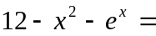0
2. Для указанной ниже таблицы найдите интерполяционный многочлен и вычислите его значение в точке 1. Сравните ответ с ответом при линейной интерполяции.
X | -2 | -1 | 0 | 2
Y | 1 | 2 | 1 | 17
3. Для указанного ниже интеграла найдите его приближенное значение методом прямоугольников (с узлом в середине отрезка) при n=4, методом Симпсона при n=1 и n=2. Оцените погрешность последнего ответа с помощью метода двойного счета.
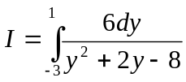
4. Для данного обыкновенного дифференциального уравнения найдите приближенное значение решения в точке х=2 следующими методами:
- Пикара, проделав 3 итерации;
- Эйлера, при n=5 с построением графика;
- Разложения в ряд (до 6-й степени);
- Рунге-Кутта 2-го порядка при n=2;
- Рунге-Кутта 4-го порядка при n=1;
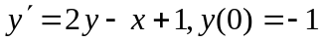
5. Для указанной ниже таблицы найдите наилучшую линейную приближающую функцию, применяя метод наименьших квадратов. Вычислите погрешность, полученную при этом.
Х | -8 | -7 | -6 | -5 | -4
У | 3 | 5 | 8 | 9 | 11
6. Решите приведенную ниже систему тремя способами – методом Гаусса, методом квадратного корня и методом прогонки:
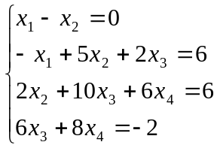
7. Решите приведенную ниже задачу распределения ресурсов графическим способом и применяя симплекс-метод. Составьте двойственную к исходной задачу и выпишите ее решение. Таблицы при решении симплекс методом заполнять полностью.
Вид древес. | Запасы древ. | Шкаф | Стенка
1  2  3  прибыль | 810  430  600 | 1  3  5  1 | 9  2  1  1

Вариант 5
1. Для указанного ниже уравнения найдите с помощью графического метода отрезок, содержащий корень уравнения (больший, если их несколько). Затем приведите уравнение к виду, к которому на найденном отрезке можно применять метод итераций (с обоснованием), и сделайте один шаг, взяв за начальное приближение левый конец отрезка.
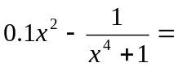0
2. Для указанной ниже таблицы найдите интерполяционный многочлен и вычислите его значение в точке 0. Сравните ответ с ответом при линейной интерполяции.
X | -2 | -1 | 1 | 2
Y | 1 | 2 | 4 | 17
3. Для указанного ниже интеграла найдите его приближенное значение методом прямоугольников (с узлом в середине отрезка) при n=4, методом Симпсона при n=1 и n=2. Оцените погрешность последнего ответа с помощью метода двойного счета.
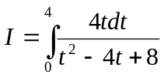
4. Для данного обыкновенного дифференциального уравнения найдите приближенное значение решения в точке х=2 следующими методами:
- Пикара, проделав 3 итерации;
- Эйлера, при n=5 с построением графика;
- Разложения в ряд (до 6-й степени);
- Рунге-Кутта 2-го порядка при n=2;
- Рунге-Кутта 4-го порядка при n=1;
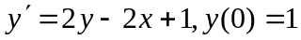
5. Для указанной ниже таблицы найдите наилучшую линейную приближающую функцию, применяя метод наименьших квадратов. Вычислите погрешность, полученную при этом.
Х | 8 | 7 | 6 | 5 | 4
У | 13 | 15 | 18 | 19 | 21
6. Решите приведенную ниже систему тремя способами – методом Гаусса, методом квадратного корня и методом прогонки:
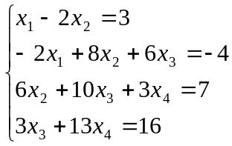
7. Решите приведенную ниже задачу распределения ресурсов графическим способом и применяя симплекс-метод. Составьте двойственную к исходной задачу и выпишите ее решение. Таблицы при решении симплекс методом заполнять полностью.
Сырье | Запасы сырья | А | В
1  2  3  прибыль | 360  120  450 | 1  1  5  5 | 4  1  2  3

Вариант 6
1. Для указанного ниже уравнения найдите с помощью графического метода отрезок, содержащий корень уравнения (больший, если их несколько). Затем приведите уравнение к виду, к которому на найденном отрезке можно применять метод итераций (с обоснованием), и сделайте один шаг, взяв за начальное приближение левый конец отрезка.
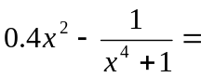0
2. Для указанной ниже таблицы найдите интерполяционный многочлен и вычислите его значение в точке -1. Сравните ответ с ответом при линейной интерполяции.
X | -2 | 0 | 1 | 2
Y | 1 | 1 | 4 | 17
3. Для указанного ниже интеграла найдите его приближенное значение методом прямоугольников (с узлом в середине отрезка) при n=4, методом Симпсона при n=1 и n=2. Оцените погрешность последнего ответа с помощью метода двойного счета.
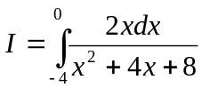
4. Для данного обыкновенного дифференциального уравнения найдите приближенное значение решения в точке х=2 следующими методами:
- Пикара, проделав 3 итерации;
- Эйлера, при n=5 с построением графика;
- Разложения в ряд (до 6-й степени);
- Рунге-Кутта 2-го порядка при n=2;
- Рунге-Кутта 4-го порядка при n=1;
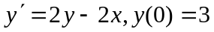
5. Для указанной ниже таблицы найдите наилучшую линейную приближающую функцию, применяя метод наименьших квадратов. Вычислите погрешность, полученную при этом.
Х | 9 | 7 | 6 | 5 | 3
У | 1 | 5 | 8 | 9 | 11
6. Решите приведенную ниже систему тремя способами – методом Гаусса, методом квадратного корня и методом прогонки:
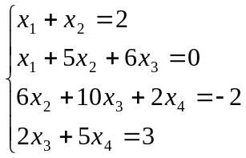
7. Решите приведенную ниже задачу распределения ресурсов графическим способом и применяя симплекс-метод. Составьте двойственную к исходной задачу и выпишите ее решение. Таблицы при решении симплекс методом заполнять полностью.
Станки | t работы станка | А | В
1  2  3  прибыль | 450  130  480 | 1  1  6  2 | 5  1  1  1

Вариант 7
1. Для указанного ниже уравнения найдите с помощью графического метода отрезок, содержащий корень уравнения (больший, если их несколько). Затем приведите уравнение к виду, к которому на найденном отрезке можно применять метод итераций (с обоснованием), и сделайте один шаг, взяв за начальное приближение левый конец отрезка.
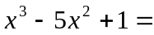0
2. Для указанной ниже таблицы найдите интерполяционный многочлен и вычислите его значение в точке 1. Сравните ответ с ответом при линейной интерполяции.
X | -2 | -1 | 0 | 2
Y | -2 | 2 | 2 | 14
3. Для указанного ниже интеграла найдите его приближенное значение методом прямоугольников (с узлом в середине отрезка) при n=4, методом Симпсона при n=1 и n=2. Оцените погрешность последнего ответа с помощью метода двойного счета.
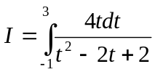
4. Для данного обыкновенного дифференциального уравнения найдите приближенное значение решения в точке х=2 следующими методами:
- Пикара, проделав 3 итерации;
- Эйлера, при n=5 с построением графика;
- Разложения в ряд (до 6-й степени);
- Рунге-Кутта 2-го порядка при n=2;
- Рунге-Кутта 4-го порядка при n=1;
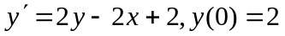
5. Для указанной ниже таблицы найдите наилучшую линейную приближающую функцию, применяя метод наименьших квадратов. Вычислите погрешность, полученную при этом.
Х | 4 | 5 | 6 | 7 | 8
У | 3 | 5 | 8 | 9 | 11
6. Решите приведенную ниже систему тремя способами – методом Гаусса, методом квадратного корня и методом прогонки:
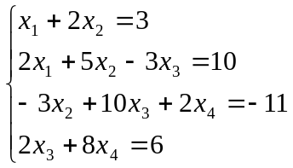
7. Решите приведенную ниже задачу распределения ресурсов графическим способом и применяя симплекс-метод. Составьте двойственную к исходной задачу и выпишите ее решение. Таблицы при решении симплекс методом заполнять полностью.
Вид оборуд. | Количество | А | В
1  2  3  прибыль | 700  570  720 | 1  3  6  2 | 7  4  1  1

Вариант 8
1. Для указанного ниже уравнения найдите с помощью графического метода отрезок, содержащий корень уравнения (больший, если их несколько). Затем приведите уравнение к виду, к которому на найденном отрезке можно применять метод итераций (с обоснованием), и сделайте один шаг, взяв за начальное приближение левый конец отрезка.
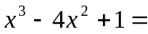0
2. Для указанной ниже таблицы найдите интерполяционный многочлен и вычислите его значение в точке 0. Сравните ответ с ответом при линейной интерполяции.
X | -2 | -1 | 1 | 2
Y | -2 | 2 | 4 | 14
3. Для указанного ниже интеграла найдите его приближенное значение методом прямоугольников (с узлом в середине отрезка) при n=4, методом Симпсона при n=1 и n=2. Оцените погрешность последнего ответа с помощью метода двойного счета.
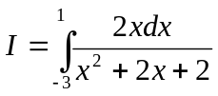
4. Для данного обыкновенного дифференциального уравнения найдите приближенное значение решения в точке х=2 следующими методами:
- Пикара, проделав 3 итерации;
- Эйлера, при n=5 с построением графика;
- Разложения в ряд (до 6-й степени);
- Рунге-Кутта 2-го порядка при n=2;
- Рунге-Кутта 4-го порядка при n=1;
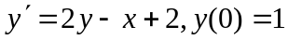
5. Для указанной ниже таблицы найдите наилучшую линейную приближающую функцию, применяя метод наименьших квадратов. Вычислите погрешность, полученную при этом.
Х | 1 | 2 | 3 | 4 | 5
У | 3 | 5 | 8 | 9 | 11
6. Решите приведенную ниже систему тремя способами – методом Гаусса, методом квадратного корня и методом прогонки:
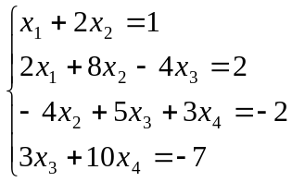
7. Решите приведенную ниже задачу распределения ресурсов графическим способом и применяя симплекс-метод. Составьте двойственную к исходной задачу и выпишите ее решение. Таблицы при решении симплекс методом заполнять полностью.
Вид древес. | Запасы древ. | Шкаф | Стенка
1  2  3  прибыль | 90  530  770 | -  2  7  7 | 1  5  2  4

Вариант 9
1. Для указанного ниже уравнения найдите с помощью графического метода отрезок, содержащий корень уравнения (больший, если их несколько). Затем приведите уравнение к виду, к которому на найденном отрезке можно применять метод итераций (с обоснованием), и сделайте один шаг, взяв за начальное приближение левый конец отрезка.
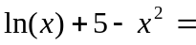0
2. Для указанной ниже таблицы найдите интерполяционный многочлен и вычислите его значение в точке -1. Сравните ответ с ответом при линейной интерполяции.
X | -2 | 0 | 1 | 2
Y | -2 | 2 | 4 | 14
3. Для указанного ниже интеграла найдите его приближенное значение методом прямоугольников (с узлом в середине отрезка) при n=4, методом Симпсона при n=1 и n=2. Оцените погрешность последнего ответа с помощью метода двойного счета.
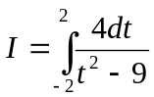
4. Для данного обыкновенного дифференциального уравнения найдите приближенное значение решения в точке х=2 следующими методами:
- Пикара, проделав 3 итерации;
- Эйлера, при n=5 с построением графика;
- Разложения в ряд (до 6-й степени);
- Рунге-Кутта 2-го порядка при n=2;
- Рунге-Кутта 4-го порядка при n=1;
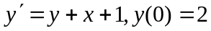
5. Для указанной ниже таблицы найдите наилучшую линейную приближающую функцию, применяя метод наименьших квадратов. Вычислите погрешность, полученную при этом.
Х | 1 | 3 | 5 | 7 | 9
У | 3 | 5 | 8 | 9 | 11
6. Решите приведенную ниже систему тремя способами – методом Гаусса, методом квадратного корня и методом прогонки:
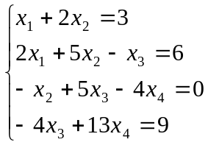
7. Решите приведенную ниже задачу распределения ресурсов графическим способом и применяя симплекс-метод. Составьте двойственную к исходной задачу и выпишите ее решение. Таблицы при решении симплекс методом заполнять полностью.
Сырьё | Запасы сырья | А | В
1  2  3  прибыль | 540  500  550 | 1  3  5  2 | 6  4  1  1

Вариант 10
1. Для указанного ниже уравнения найдите с помощью графического метода отрезок, содержащий корень уравнения (больший, если их несколько). Затем приведите уравнение к виду, к которому на найденном отрезке можно применять метод итераций (с обоснованием), и сделайте один шаг, взяв за начальное приближение левый конец отрезка.
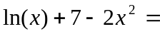0
2. Для указанной ниже таблицы найдите интерполяционный многочлен и вычислите его значение в точке 1. Сравните ответ с ответом при линейной интерполяции.
X | -2 | -1 | 0 | 2
Y | -11 | -2 | 1 | 13
3. Для указанного ниже интеграла найдите его приближенное значение методом прямоугольников (с узлом в середине отрезка) при n=4, методом Симпсона при n=1 и n=2. Оцените погрешность последнего ответа с помощью метода двойного счета.
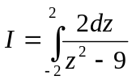
4. Для данного обыкновенного дифференциального уравнения найдите приближенное значение решения в точке х=2 следующими методами:
- Пикара, проделав 3 итерации;
- Эйлера, при n=5 с построением графика;
- Разложения в ряд (до 6-й степени);
- Рунге-Кутта 2-го порядка при n=2;
- Рунге-Кутта 4-го порядка при n=1;
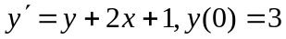
5. Для указанной ниже таблицы найдите наилучшую линейную приближающую функцию, применяя метод наименьших квадратов. Вычислите погрешность, полученную при этом.
Х | 6 | 7 | 8 | 9 | 10
У | 3 | 5 | 8 | 9 | 11
6. Решите приведенную ниже систему тремя способами – методом Гаусса, методом квадратного корня и методом прогонки:
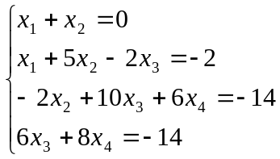
7. Решите приведенную ниже задачу распределения ресурсов графическим способом и применяя симплекс-метод. Составьте двойственную к исходной задачу и выпишите ее решение. Таблицы при решении симплекс методом заполнять полностью.
Стенки | t работы станка | А | В
1  2  3  прибыль | 450  570  300 | 1  5  3  8 | 5  4  1  9

Вариант 11
1. Для указанного ниже уравнения найдите с помощью графического метода отрезок, содержащий корень уравнения (больший, если их несколько). Затем приведите уравнение к виду, к которому на найденном отрезке можно применять метод итераций (с обоснованием), и сделайте один шаг, взяв за начальное приближение левый конец отрезка.
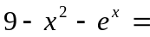0
2. Для указанной ниже таблицы найдите интерполяционный многочлен и вычислите его значение в точке 0. Сравните ответ с ответом при линейной интерполяции.
X | -2 | -1 | 1 | 2
Y | -11 | -2 | 4 | 13
3. Для указанного ниже интеграла найдите его приближенное значение методом прямоугольников (с узлом в середине отрезка) при n=4, методом Симпсона при n=1 и n=2. Оцените погрешность последнего ответа с помощью метода двойного счета.
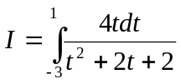
4. Для данного обыкновенного дифференциального уравнения найдите приближенное значение решения в точке х=2 следующими методами:
- Пикара, проделав 3 итерации;
- Эйлера, при n=5 с построением графика;
- Разложения в ряд (до 6-й степени);
- Рунге-Кутта 2-го порядка при n=2;
- Рунге-Кутта 4-го порядка при n=1;
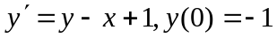
5. Для указанной ниже таблицы найдите наилучшую линейную приближающую функцию, применяя метод наименьших квадратов. Вычислите погрешность, полученную при этом.
Х | 5 | 7 | 9 | 11 | 13
У | 3 | 5 | 8 | 9 | 11
6. Решите приведенную ниже систему тремя способами – методом Гаусса, методом квадратного корня и методом прогонки:
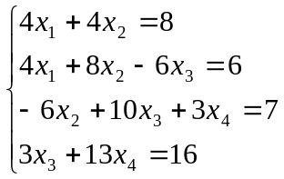
7. Решите приведенную ниже задачу распределения ресурсов графическим способом и применяя симплекс-метод. Составьте двойственную к исходной задачу и выпишите ее решение. Таблицы при решении симплекс методом заполнять полностью.
Вид оборуд. | Количество | А | В
1  2  3  прибыль | 450  340  480 | 1  2  4  2 | 5  3  1  1

Вариант 12
1. Для указанного ниже уравнения найдите с помощью графического метода отрезок, содержащий корень уравнения (больший, если их несколько). Затем приведите уравнение к виду, к которому на найденном отрезке можно применять метод итераций (с обоснованием), и сделайте один шаг, взяв за начальное приближение левый конец отрезка.
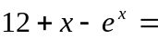0
2. Для указанной ниже таблицы найдите интерполяционный многочлен и вычислите его значение в точке -1. Сравните ответ с ответом при линейной интерполяции.
X | -2 | 0 | 1 | 2
Y | -11 | 1 | 4 | 13
3. Для указанного ниже интеграла найдите его приближенное значение методом прямоугольников (с узлом в середине отрезка) при n=4, методом Симпсона при n=1 и n=2. Оцените погрешность последнего ответа с помощью метода двойного счета.
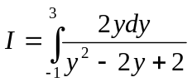
4. Для данного обыкновенного дифференциального уравнения найдите приближенное значение решения в точке х=2 следующими методами:
- Пикара, проделав 3 итерации;
- Эйлера, при n=5 с построением графика;
- Разложения в ряд (до 6-й степени);
- Рунге-Кутта 2-го порядка при n=2;
- Рунге-Кутта 4-го порядка при n=1;
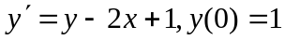
5. Для указанной ниже таблицы найдите наилучшую линейную приближающую функцию, применяя метод наименьших квадратов. Вычислите погрешность, полученную при этом.
Х | -2 | -1 | 0 | 1 | 2
У | 3 | 5 | 8 | 9 | 11
6. Решите приведенную ниже систему тремя способами – методом Гаусса, методом квадратного корня и методом прогонки:
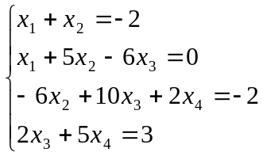
7. Решите приведенную ниже задачу распределения ресурсов графическим способом и применяя симплекс-метод. Составьте двойственную к исходной задачу и выпишите ее решение. Таблицы при решении симплекс методом заполнять полностью.
Вид древес. | Запасы древ. | Шкаф | Стенка
1  2  3  прибыль | 700  530  600 | 2  3  5  5 | 7  4  1  4

Вариант 13
1. Для указанного ниже уравнения найдите с помощью графического метода отрезок, содержащий корень уравнения (больший, если их несколько). Затем приведите уравнение к виду, к которому на найденном отрезке можно применять метод итераций (с обоснованием), и сделайте один шаг, взяв за начальное приближение левый конец отрезка.
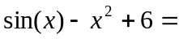0
2. Для указанной ниже таблицы найдите интерполяционный многочлен и вычислите его значение в точке 1. Сравните ответ с ответом при линейной интерполяции.
X | -2 | -1 | 0 | 2
Y | -8 | 0 | 2 | 12
3. Для указанного ниже интеграла найдите его приближенное значение методом прямоугольников (с узлом в середине отрезка) при n=4, методом Симпсона при n=1 и n=2. Оцените погрешность последнего ответа с помощью метода двойного счета.
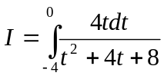
4. Для данного обыкновенного дифференциального уравнения найдите приближенное значение решения в точке х=2 следующими методами:
- Пикара, проделав 3 итерации;
- Эйлера, при n=5 с построением графика;
- Разложения в ряд (до 6-й степени);
- Рунге-Кутта 2-го порядка при n=2;
- Рунге-Кутта 4-го порядка при n=1;
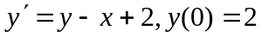
5. Для указанной ниже таблицы найдите наилучшую линейную приближающую функцию, применяя метод наименьших квадратов. Вычислите погрешность, полученную при этом.
Х | -3 | -1 | 1 | 3 | 5
У | 3 | 5 | 8 | 9 | 11
6. Решите приведенную ниже систему тремя способами – методом Гаусса, методом квадратного корня и методом прогонки:
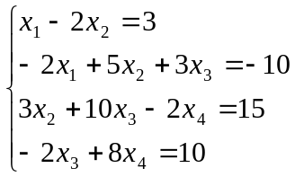
7. Решите приведенную ниже задачу распределения ресурсов графическим способом и применяя симплекс-метод. Составьте двойственную к исходной задачу и выпишите ее решение. Таблицы при решении симплекс методом заполнять полностью.
Сырьё | Запасы сырья | А | В
1  2  3  прибыль | 810  430  600 | 1  1  3  3 | 6  1  1  2

Вариант 14
1. Для указанного ниже уравнения найдите с помощью графического метода отрезок, содержащий корень уравнения (больший, если их несколько). Затем приведите уравнение к виду, к которому на найденном отрезке можно применять метод итераций (с обоснованием), и сделайте один шаг, взяв за начальное приближение левый конец отрезка.
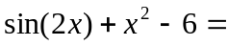0
2. Для указанной ниже таблицы найдите интерполяционный многочлен и вычислите его значение в точке 0. Сравните ответ с ответом при линейной интерполяции.
X | -2 | -1 | 1 | 2
Y | -8 | 0 | 4 | 12
3. Для указанного ниже интеграла найдите его приближенное значение методом прямоугольников (с узлом в середине отрезка) при n=4, методом Симпсона при n=1 и n=2. Оцените погрешность последнего ответа с помощью метода двойного счета.
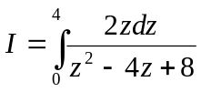
4. Для данного обыкновенного дифференциального уравнения найдите приближенное значение решения в точке х=2 следующими методами:
- Пикара, проделав 3 итерации;
- Эйлера, при n=5 с построением графика;
- Разложения в ряд (до 6-й степени);
- Рунге-Кутта 2-го порядка при n=2;
- Рунге-Кутта 4-го порядка при n=1;
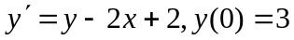
5. Для указанной ниже таблицы найдите наилучшую линейную приближающую функцию, применяя метод наименьших квадратов. Вычислите погрешность, полученную при этом.
Х | 6 | 5 | 4 | 3 | 2
У | 3 | 5 | 7 | 8 | 10
6. Решите приведенную ниже систему тремя способами – методом Гаусса, методом квадратного корня и методом прогонки:
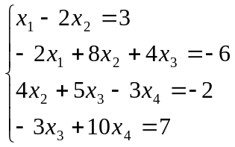
7. Решите приведенную ниже задачу распределения ресурсов графическим способом и применяя симплекс-метод. Составьте двойственную к исходной задачу и выпишите ее решение. Таблицы при решении симплекс методом заполнять полностью.
Станки | t работы станка | А | В
1  2  3  прибыль | 480  130  330 | 1  1  3  3 | 6  1  1  2

Вариант 15
1. Для указанного ниже уравнения найдите с помощью графического метода отрезок, содержащий корень уравнения (больший, если их несколько). Затем приведите уравнение к виду, к которому на найденном отрезке можно применять метод итераций (с обоснованием), и сделайте один шаг, взяв за начальное приближение левый конец отрезка.
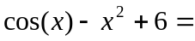0
2. Для указанной ниже таблицы найдите интерполяционный многочлен и вычислите его значение в точке -1. Сравните ответ с ответом при линейной интерполяции.
X | -2 | 0 | 1 | 2
Y | -8 | 2 | 4 | 12
3. Для указанного ниже интеграла найдите его приближенное значение методом прямоугольников (с узлом в середине отрезка) при n=4, методом Симпсона при n=1 и n=2. Оцените погрешность последнего ответа с помощью метода двойного счета.
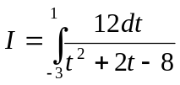
4. Для данного обыкновенного дифференциального уравнения найдите приближенное значение решения в точке х=2 следующими методами:
- Пикара, проделав 3 итерации;
- Эйлера, при n=5 с построением графика;
- Разложения в ряд (до 6-й степени);
- Рунге-Кутта 2-го порядка при n=2;
- Рунге-Кутта 4-го порядка при n=1;
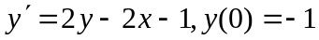
5. Для указанной ниже таблицы найдите наилучшую линейную приближающую функцию, применяя метод наименьших квадратов. Вычислите погрешность, полученную при этом.
Х | -1 | 0 | 1 | 2 | 3
У | 4 | 6 | 8 | 9 | 11
6. Решите приведенную ниже систему тремя способами – методом Гаусса, методом квадратного корня и методом прогонки:
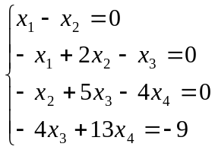
7. Решите приведенную ниже задачу распределения ресурсов графическим способом и применяя симплекс-метод. Составьте двойственную к исходной задачу и выпишите ее решение. Таблицы при решении симплекс методом заполнять полностью.
Вид оборуд. | Количество | А | В
1  2  3  прибыль | 630  380  660 | 1  2  6  2 | 7  3  1  1

Вариант 16
1. Для указанного ниже уравнения найдите с помощью графического метода отрезок, содержащий корень уравнения (больший, если их несколько). Затем приведите уравнение к виду, к которому на найденном отрезке можно применять метод итераций (с обоснованием), и сделайте один шаг, взяв за начальное приближение левый конец отрезка.
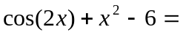0
2. Для указанной ниже таблицы найдите интерполяционный многочлен и вычислите его значение в точке 1. Сравните ответ с ответом при линейной интерполяции.
X | -2 | -1 | 0 | 2
Y | -8 | -2 | 0 | 16
3. Для указанного ниже интеграла найдите его приближенное значение методом прямоугольников (с узлом в середине отрезка) при n=4, методом Симпсона при n=1 и n=2. Оцените погрешность последнего ответа с помощью метода двойного счета.
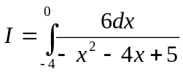
4. Для данного обыкновенного дифференциального уравнения найдите приближенное значение решения в точке х=2 следующими методами:
- Пикара, проделав 3 итерации;
- Эйлера, при n=5 с построением графика;
- Разложения в ряд (до 6-й степени);
- Рунге-Кутта 2-го порядка при n=2;
- Рунге-Кутта 4-го порядка при n=1;
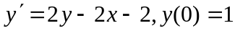
5. Для указанной ниже таблицы найдите наилучшую линейную приближающую функцию, применяя метод наименьших квадратов. Вычислите погрешность, полученную при этом.
Х | -4 | -3 | -2 | -1 | 0
У | 3 | 5 | 7 | 8 | 11
6. Решите приведенную ниже систему тремя способами – методом Гаусса, методом квадратного корня и методом прогонки:
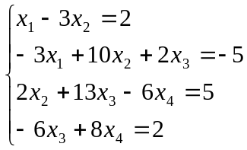
7. Решите приведенную ниже задачу распределения ресурсов графическим способом и применяя симплекс-метод. Составьте двойственную к исходной задачу и выпишите ее решение. Таблицы при решении симплекс методом заполнять полностью.
Станки | t работы станка | А | В
1  2  3  прибыль | 540  500  550 | 1  3  5  5 | 6  4  1  3

Вариант 17
1. Для указанного ниже уравнения найдите с помощью графического метода отрезок, содержащий корень уравнения (больший, если их несколько). Затем приведите уравнение к виду, к которому на найденном отрезке можно применять метод итераций (с обоснованием), и сделайте один шаг, взяв за начальное приближение левый конец отрезка.
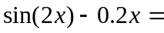0
2. Для указанной ниже таблицы найдите интерполяционный многочлен и вычислите его значение в точке 0. Сравните ответ с ответом при линейной интерполяции.
X | -2 | -1 | 1 | 2
Y | -8 | -2 | 4 | 16
3. Для указанного ниже интеграла найдите его приближенное значение методом прямоугольников (с узлом в середине отрезка) при n=4, методом Симпсона при n=1 и n=2. Оцените погрешность последнего ответа с помощью метода двойного счета.
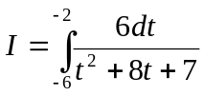
4. Для данного обыкновенного дифференциального уравнения найдите приближенное значение решения в точке х=2 следующими методами:
- Пикара, проделав 3 итерации;
- Эйлера, при n=5 с построением графика;
- Разложения в ряд (до 6-й степени);
- Рунге-Кутта 2-го порядка при n=2;
- Рунге-Кутта 4-го порядка при n=1;
5. Для указанной ниже таблицы найдите наилучшую линейную приближающую функцию, применяя метод наименьших квадратов. Вычислите погрешность, полученную при этом.
Х | -3 | -2 | -1 | 0 | 1
У | 9 | 7 | 6 | 4 | 2
6. Решите приведенную ниже систему тремя способами – методом Гаусса, методом квадратного корня и методом прогонки:
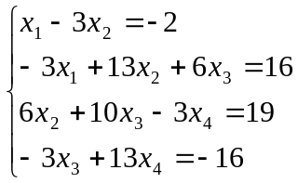
7. Решите приведенную ниже задачу распределения ресурсов графическим способом и применяя симплекс-метод. Составьте двойственную к исходной задачу и выпишите ее решение. Таблицы при решении симплекс методом заполнять полностью.
Станки | t работы станка | А | В
1  2  3  прибыль | 300  570  450 | 1  4  5  5 | 3  5  1  3

Вариант 18
1. Для указанного ниже уравнения найдите с помощью графического метода отрезок, содержащий корень уравнения (больший, если их несколько). Затем приведите уравнение к виду, к которому на найденном отрезке можно применять метод итераций (с обоснованием), и сделайте один шаг, взяв за начальное приближение левый конец отрезка.
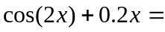0
2. Для указанной ниже таблицы найдите интерполяционный многочлен и вычислите его значение в точке -1. Сравните ответ с ответом при линейной интерполяции.
X | -2 | 0 | 1 | 2
Y | -8 | 0 | 4 | 16
3. Для указанного ниже интеграла найдите его приближенное значение методом прямоугольников (с узлом в середине отрезка) при n=4, методом Симпсона при n=1 и n=2. Оцените погрешность последнего ответа с помощью метода двойного счета.
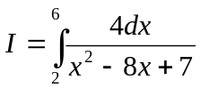
4. Для данного обыкновенного дифференциального уравнения найдите приближенное значение решения в точке х=2 следующими методами:
- Пикара, проделав 3 итерации;
- Эйлера, при n=5 с построением графика;
- Разложения в ряд (до 6-й степени);
- Рунге-Кутта 2-го порядка при n=2;
- Рунге-Кутта 4-го порядка при n=1;
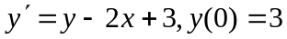
5. Для указанной ниже таблицы найдите наилучшую линейную приближающую функцию, применяя метод наименьших квадратов. Вычислите погрешность, полученную при этом.
Х | -1 | 0 | 1 | 2 | 3
У | -1 | 1 | 3 | 4 | 6
6. Решите приведенную ниже систему тремя способами – методом Гаусса, методом квадратного корня и методом прогонки:
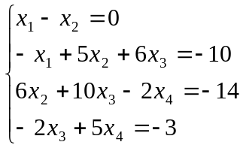
7. Решите приведенную ниже задачу распределения ресурсов графическим способом и применяя симплекс-метод. Составьте двойственную к исходной задачу и выпишите ее решение. Таблицы при решении симплекс методом заполнять полностью.
Вид древес. | Запасы древ. | Шкаф | Стенка
1  2  3  прибыль | 100  240  780 | -  1  6  2 | 1  2  1  1

